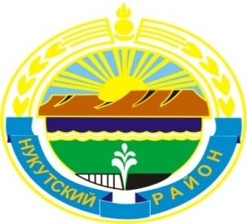

Муниципальное образование «Нукутский район»

ДУМА МУНИЦИПАЛЬНОГО ОБРАЗОВАНИЯ
«НУКУТСКИЙ РАЙОН»

Шестой созыв

РЕШЕНИЕ
03 октября 2014 года № 7 п.Новонукутский

Об утверждении кандидатуры депутата
Думы муниципального образования
«Нукутский район», осуществляющего
свои полномочия на постоянной основе

На основании п.5 ст.40 Федерального закона РФ «Об общих принципах организации местного самоуправления в Российской Федерации» от 06.10.2003 г. № 131-ФЗ, п.2 ст. 27 Устава муниципального образования «Нукутский район», Дума

РЕШИЛА:

1. Утвердить депутатом Думы муниципального образования «Нукутский район», осуществляющего свои полномочия на постоянной основе Логинову Инну Юрьевну - депутата Думы муниципального образования «Нукутский район» по многомандатному избирательному округу № 2.
2. Поручить председателю Думы муниципального образования «Нукутский район» Баторову К.М. в десятидневный срок заключить трудовой договор с Логиновой И.Ю.
3.Опубликовать настоящее решение в районной газете «Свет Октября» и разместить на официальном сайте муниципального образования «Нукутский район».

Мэр муниципального
образования «Нукутский район» С.Г.Гомбоев

